Burmistrz Miasta i Gminy
Gołańcz
ogłasza I przetarg ustny nieograniczony na dzierżawę
części nieruchomości gruntowej stanowiącej własność Gminy Gołańcz.
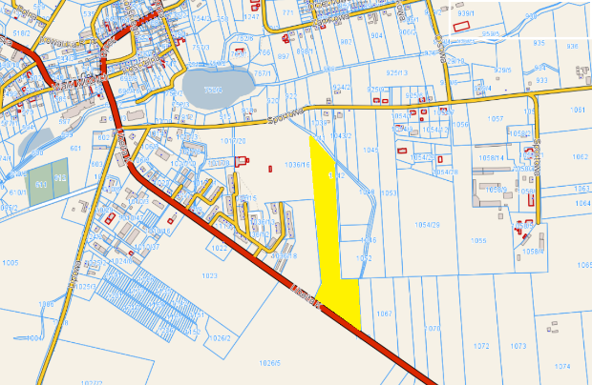 | - Oznaczenie i opis nieruchomości.  Część nieruchomości gruntowej, położonej w Gołańczy, oznaczonej ewidencyjnie jako działka nr 1036/16 o pow. 8,2894 ha. Klasoużytki: RIVa – 0,9219 ha, RIVb - 1,3296 ha RVI - 0,1519 ha Bi – 0,1061 ha, RV – 2,9320 ha Bz – 2,8479 ha. W dzierżawę oddana część rolna o powierzchni 3,3354 ha. Klasoużytki RIVa – 0,9219 ha, RIVb – 1,3296 ha, RV – 0,9320 ha RVI – 0,1519 ha. KW nr PO1B/00025100/2, prowadzona przez Sąd Rejonowy w Wągrowcu.  - Przeznaczenie nieruchomości w miejscowym planie lub studium.  W mpzp przeznaczona na tereny zabudowy mieszkaniowej wielorodzinnej, przeznaczone do zabudowy i zagospodarowania, tereny dróg dojazdowych. Do czasu wdrożenia realizacji mpzp na tym obszarze będzie użytkowana rolniczo.  - Forma dysponowania, sposób zagospodarowania, okres wydzierżawienia.  Dzierżawa gruntu w celach rolnych na okres 1 roku.  - Cena wywoławcza czynszu rocznego.  Cena wywoławcza czynszu rocznego wynosi 1.310,00 zł płatny w czterech ratach podatku.  Minimalne postąpienie wynosi nie mniej niż 1% ceny wywoławczej z zaokrągleniem w górę do pełnych dziesiątek zł.  - Termin miejsce przetargu.  Przetarg odbędzie się w dniu 26 października 2021 r. o godz. 10:00. Miejscem przetargu jest sala sesyjna Urzędu Miasta i Gminy Gołańcz przy ul. dr Piotra Kowalika 2.  - Warunki udziału w przetargu.  Warunkiem udziału w przetargu jest wpłata wadium w formie pieniężnej w wysokości 10% ceny wywoławczej przelewem na konto: 90 8959 0001 3900 0316 2000 0030 w Pałuckim Banku Spółdzielczym Odział w Gołańczy najpóźniej do dnia 19 października 2021 r. Jako datę wpłaty wadium uznajemy datę wpływu na rachunek bakowy Urzędu. Dowód wpłaty wadium należy okazać komisji przetargowej przed otwarciem przetargu. W przetargu mogą brać udział osoby fizyczne osobiście, lub poprzez pełnomocnika, na podstawie notarialnego upoważnienia oraz osoby prawne, przedstawiając aktualny wpis z KRS oraz właściwe pełnomocnictwa.  - Pozostałe informacje.  - Przed przystąpieniem do przetargu uczestnik przetargu zobowiązany jest okazać dowód tożsamości, dowód tożsamości, dowód wpłaty wadium oraz stosowne pełnomocnictwa.  - Przetarg jest ważny bez względu na liczbę uczestników, jeżeli przynajmniej jeden zaoferuje co najmniej jedno postąpienie powyżej ceny wywoławczej.  - Wadium wpłacone przez osobę, która wygra przetarg zaliczone zostanie na poczet czynszu. Wadium przepada w razie uchylenia się uczestnika, który przetarg wygrał od zawarcia umowy dzierżawy. Wadium zostanie zwrócone osobie, która przetargu nie wygrała w ciągu 3 dni od dnia odwołania, zamknięcia, unieważnienia bądź zakończenia przetargu wynikiem negatywnym.  - Umowa dzierżawy zostanie zawarta po zakończeniu przetargu.  - Dzierżawca z tytułu dzierżawy opłacać będzie czynsz oraz podatek od nieruchomości.  - Wydanie przedmiotu dzierżawy nastąpi po zawarciu umowy.  - Zastrzegamy sobie prawo odwołania przetargu z ważnych przyczyn.  - Dodatkowych informacji o nieruchomości będącej przedmiotem przetargu udziela pracownik Urzędu w pok. nr 22 lub pod nr tel. 67 26 83 327
Działka 1036/16 w Gołańczy

Więcej informacji:
Urząd Miasta i Gminy Gołańcz
ul. dr Piotra Kowalika 2
pok. 22


telefon:
(67) 26 83 327
(67) 26 15 911

